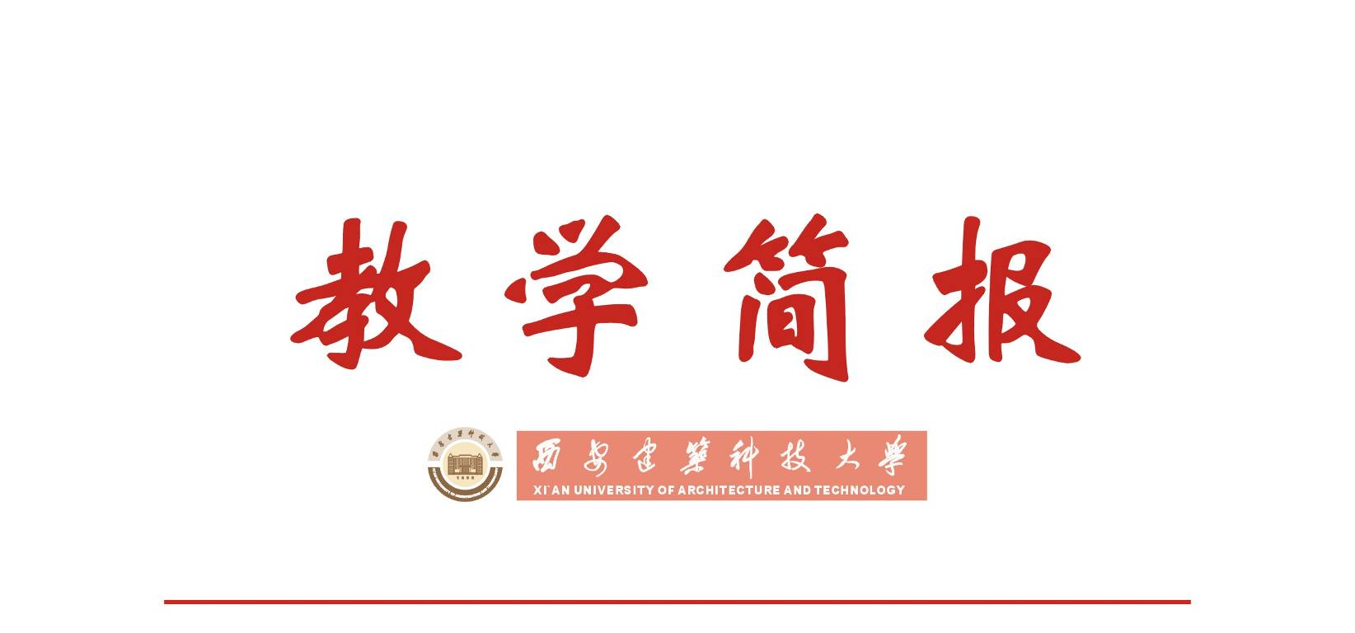
简 报

创新工程办公室编 总第5期 2008年第5期 2008年9月24日
我校学子在“首届‘中图杯’全国
大学生先进制图技术与技能大赛”中获得佳绩

为了进一步培养大学生的工程素质、提高制图技术教学质量，适应信息处理技术的发展，普及先进的计算机制图技术，研究新技术与传统制图技术的内在联系，由教育部高等院校工程图学教学指导委员会和中国工程
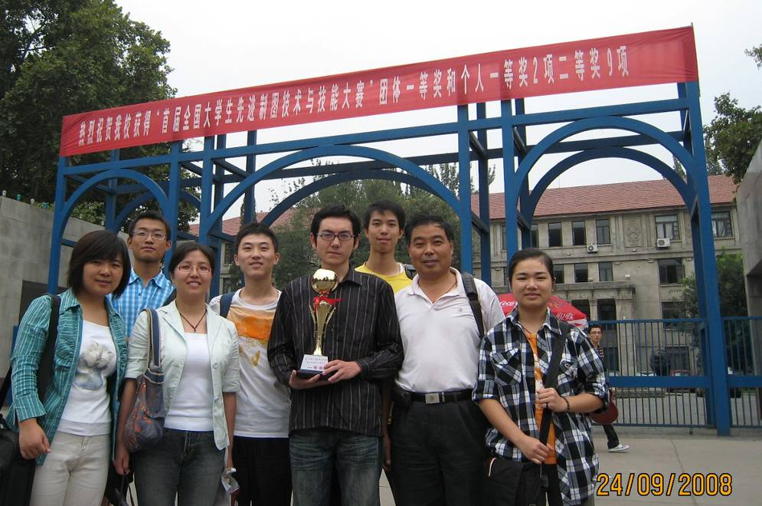
我校参加大赛的选手和指导教师载誉归来
图学学会制图技术专业委员会联合举办的“首届‘中图杯’全国大学生先进制图技术与技能大赛”于2008年9月20日至21日在郑州轻工业学院正式落下帷幕。参加本次大赛的有国内60余所高校，参赛选手达300多名。在理学院雷光明等3名教师的培训和指导下我校共有5位选手参加本次大赛。在两天激烈比赛中，我校参赛选手沉着冷静、仔细认真地参加大赛，出色地完成了竞赛题目，取得了2个单项一等奖、9个单项二等奖的优异成绩，获奖项目涉及本次竞赛的所有竞赛内容。同时由于我校选手的突出表现和优异成绩，我校参赛队荣获团体一等奖。雷光明、张淑艳、赵珺获得优秀指导教师称号。获奖情况如下：
序号 | 获奖者 | 获奖项目 | 获奖等级 | 备 注
1 | 西安建筑科技大学 | 团 体 | 一等奖 | 建筑类只设三个
2 | 刘 斌 | 计算机二维绘图 | 一等奖 | 土木0703班
3 | 李科龙 | 计算机二维绘图 | 一等奖 | 土木0704班
4 | 赖金珍 | 计算机二维绘图 | 二等奖 | 土木0706班
5 | 李银岗 | 计算机二维绘图 | 二等奖 | 土木0704班
6 | 姜 川 | 尺规作图 | 二等奖 | 土木0704班
7 | 李科龙 | 尺规作图 | 二等奖
8 | 赖金珍 | 尺规作图 | 二等奖
9 | 赖金珍 | 计算机三维建模 | 二等奖
10 | 赖金珍 | 个人全能 | 二等奖
11 | 刘 斌 | 个人全能 | 二等奖
12 | 李科龙 | 个人全能 | 二等奖
13 | 雷光明  张淑艳 赵 珺 | 优秀指导教师 |  | 理学院

主题词：首届“中图杯”全国大学生先进制图技术与技能大赛 获奖情况
抄送：西安建筑科技大学各位校领导、校长办公室
各院（系）、有关处室、校教学督导组 共印60份
承办科室：创新工程办公室 电话:82205351

